**TRƯỜNG ĐẠI HỌC** **CÔNG NGHỆ THÔNG TIN VÀ**

**TRUYỀN THÔNG VIỆT HÀN**

**KHOA KHOA HỌC MÁY TÍNH**



**ĐỒ ÁN CHUYÊN NGÀNH 2**

**XÂY DỰNG WEBSITE VÀ ỨNG DỤNG ĐA NỀN TẢNG SOCIAL NETWORK**

|  |  |
| --- | --- |
| Sinh viên thực hiện | **: NGUYỄN THỊ THU HƯƠNG 19IT2** |
|  | **LÊ VĂN HIẾU 19IT3** |
| Giảng viên hướng dẫn | **: ThS. NGÔ LÊ QUÂN** |

***Đà Nẵng, tháng 5 năm 2023***

**TRƯỜNG ĐẠI HỌC CÔNG NGHỆ THÔNG TIN VÀ**

**TRUYỀN THÔNG VIỆT HÀN**

**KHOA KHOA HỌC MÁY TÍNH**



**ĐỒ ÁN CHUYÊN NGÀNH 2**

**XÂY DỰNG WEBSITE VÀ ỨNG DỤNG ĐA NỀN TẢNG SOCIAL NETWORK**

|  |  |
| --- | --- |
| Sinh viên thực hiện | **: NGUYỄN THỊ THU HƯƠNG 19IT2** |
|  | **LÊ VĂN HIẾU 19IT3** |
| Giảng viên hướng dẫn | **: ThS. NGÔ LÊ QUÂN** |

***Đà Nẵng, tháng 5 năm 2023***

**NHẬN XÉT CỦA GIẢNG VIÊN HƯỚNG DẪN**

**LỜI CẢM ƠN**

Trên thực tế không có sự thành công nào mà không gắn liền với những sự hỗ trợ, giúp đỡ dù ít hay nhiều, dù trực tiếp hay gián tiếp của người khác. Trong suốt thời gian từ khi bắt đầu học tập ở giảng đường đại học đến nay, em đã nhận được rất nhiều sự quan tâm, giúp đỡ của quý Thầy Cô, gia đình và bạn bè.

Với lòng biết ơn sâu sắc nhất, em xin gửi đến quý Thầy Cô tại Trường Đại học Công Nghệ Thông Tin và Truyền thông  Việt – Hàn đã cùng với tri thức và tâm huyết của mình để truyền đạt vốn kiến thức quý báu cho chúng em trong suốt thời gian học tập tại trường. Và đặc biệt, trong học kỳ này, Khoa đã tổ chức cho chúng em được tiếp cận với môn học mà theo em là rất hữu ích đối với các sinh viên thuộc các chuyên ngành. Đó là môn học “Đồ án chuyên ngành 2”.

Em xin chân thành cảm ơn cô Ths Ngô Lê Quân đã tận tâm hướng dẫn chúng em qua từng buổi học trên lớp cũng như những buổi nói chuyện, thảo luận về lĩnh vực sáng tạo trong nghiên cứu khoa học. Nếu không có những lời hướng dẫn, dạy bảo của cô thì em nghĩ bài thu hoạch này của em rất khó có thể hoàn thiện được. Một lần nữa, em xin chân thành cảm ơn cô.

Bài báo cáo được thực hiện trong khoảng thời gian gần ngắn. Bước đầu đi vào thực tế, tìm hiểu về lĩnh vực sáng tạo trong nghiên cứu khoa học, kiến thức của em còn hạn chế và còn nhiều bỡ ngỡ. Do vậy, không tránh khỏi những thiếu sót là điều chắc chắn, em rất mong nhận được những ý kiến đóng góp quý báu của quý Thầy Cô.

Một lần nữa, chúng em xin chân thành cảm ơn!

*Sinh viên,*

Nguyễn Thị Thu Hương

Lê Văn Hiếu

**MỤC LỤC**

MỞ ĐẦU 1

1. Giới thiệu 1

2. Mục tiêu, nhiệm vụ đề tài 1

3. Đối tượng, phạm vi và phương pháp tiếp cận 1

4. Đóng góp đề tài 1

5. Bố cục đề tài 2

CHƯƠNG 1. TỔNG QUAN VỀ ĐỀ TÀI 3

1.1 Đặt vấn đề 3

1.2 Giải pháp 3

1.3 Cơ sở lý thuyết 3

1.3.1 Ngôn ngữ lập trình 3

1.3.2 Framework 4

1.3.3 Công cụ hỗ trợ lập trình 5

1.3.5 Cơ sở dữ liệu 6

1.4 Mục đích dự án 7

CHƯƠNG 2. PHÂN TÍCH THIẾT KẾ HỆ THỐNG 8

2.1 Khảo sát và yêu cầu của đặc tả 8

2.2 Thiết kế chi tiết 8

2.2.1 Biểu đồ usecase tổng quát 8

2.2.2 Biểu đồ usecase chi tiết 9

2.2.2.1 Biểu đồ usecase đăng nhập 9

2.2.2.2 Biểu đồ usecase đăng ký 10

2.2.2.3 Biểu đồ usecase xem bài viết 11

2.2.2.1 Biểu đồ usecase tìm kiếm 12

2.2.2.1 Biểu đồ usecase nhắn tin 13

2.2.2.1 Biểu đồ usecase tạo bài viết 14

2.2.2.1 Biểu đồ usecase quản lý thông tin 15

2.2.3 Biểu đồ hoạt động 16

CHƯƠNG 3. THIẾT KẾ PHÁT TRIỂN ỨNG DỤNG 20

3.1 Giao diện trên ứng dụng 20

3.2 Giao diện phát triển thêm Website 23

KẾT LUẬN 29

1. Đánh giá kết quả 29

2. Hướng phát triển 29

TÀI LIỆU THAM KHẢO 30

**DANH MỤC CÁC TỪ VIẾT TẮT**

|  |  |
| --- | --- |
| **VIẾT TẮT** | **NỘI DUNG** |
| IDE | Integrated Development Environment |
| HTML | The HyperText Markup Language |
| CSS | Cascading Style Sheets |

**DANH MỤC HÌNH VẼ**

Hình 1.1 Logo của JavaScript 4

Hình 1.2 Logo của React Native 4

Hình 1.3 Logo của ứng dụng Visual tudio code 5

Hình 1.5 Logo của MongoDB 6

Hình 2.1 Biểu đồ Use case tổng quát. 9

Hình 2.2 Biểu đồ Use case đăng nhập 9

Hình 2.3 Biểu đồ Use case đăng ký 10

Hình 2.4 Biểu đồ Use case xem bài viêt 11

Hình 2.5 Biểu đồ Use case tìm kiếm 12

Hình 2.6 Biểu đồ Use case nhăn tin 13

Hình 2.7 Biểu đồ Use case viết bài 14

Hình 2.8 Biểu đồ Use case quản ly thông tin 15

Hình 2.9 Biểu đồ hoạt động đăng ký 16

Hình 2.10 Biểu đồ hoạt động đăng nhập 17

Hình 2.11 Biểu đồ hoạt động tìm kiếm 18

Hình 2.11 Biểu đồ hoạt động quản lý của người sử dụng 19

Hình 3.1 Giao diện đăng nhập đăng ký 20

Hình 3.2 Giao diện màn hình chat và inbox 21

Hình 3.3 Giao diện màn hình bài viết và bình luận 22

Hình 3.4 Giao diện màn hình Profile và tìm kiếm tài khoản 23

Hình 3.5 Giao diện xem bài viết mới trên website 24

Hình 3.6 Giao diện trang cá nhân tại trang cá nhân trên website 24

Hình 3.7 Giao diện số lượng người theo dõi trang cá nhân trên website 25

Hình 3.8 Giao diện số người dùng đang theo dõi trên website 25

Hình 3.9 Giao diện tạo bài viết trên website 26

Hình 3.10 Giao diện trang chỉnh sửa trang cá nhân trên websie 26

Hình 3.11 Giao diện trang đề xuất người theo dõi 27

Hình 3.12 Giao diện trang gửi tin nhắn trên website 27

Hình 3.13 Giao diện trang tin nhắn đã gửi trên website 28

# 

# **MỞ ĐẦU**

## **Giới thiệu**

Social network là một mạng xã hội trực tuyến cho phép các thành viên tương tác với nhau thông qua việc chia sẻ thông tin, nội dung, hình ảnh, video và các hoạt động khác. Nó cung cấp cho người dùng một nền tảng để kết nối và tương tác với bạn bè, gia đình và cộng đồng trực tuyến. Social network đã trở thành một phần không thể thiếu trong cuộc sống hiện đại, đặc biệt là với sự phổ biến của internet và các thiết bị di động. Các ứng dụng và trang web social network hiện nay như Facebook, Instagram, Twitter, LinkedIn, TikTok... đang được hàng triệu người dùng trên toàn thế giới sử dụng hàng ngày.

Với mục đích của Social Network là kết nối con người với nhau trên một nền tảng điện tử, cho phép họ chia sẻ thông tin, tương tác với nhau và tạo ra mối quan hệ xã hội. Social Network còn được sử dụng để quảng bá sản phẩm, dịch vụ hoặc để xây dựng thương hiệu. Ngoài ra, Social Network còn là nơi để các cộng đồng chia sẻ sở thích, tài liệu, kiến thức và hỗ trợ nhau trong các hoạt động và sự kiện. Tổng quan lại, Social Network đóng vai trò rất quan trọng trong việc kết nối con người và giao tiếp trong thời đại công nghệ số hiện nay.

## **Mục tiêu, nhiệm vụ đề tài**

* Tìm hiểu về cách xây dựng website, ứng dung đa nền tảng.
* Tìm hiểu về phần mềm lập trình VS Code.
* Ứng dụng cơ sở dữ liệu Mongodb vào đề tài,
* Áp dụng phân tích thiết kế hệ thống vào website/ ứng dụng.
* Xây dựng mạng xã hội đa nền tảng.
* Xây dựng website - ứng dụng có đầy đủ chức năng cơ bản.

## **Đối tượng, phạm vi và phương pháp tiếp cận**

* Đối tượng: Dành cho những người dùng smartphone, máy tính có niềm yêu thích với các mạng xã hội.
* Phương pháp tiếp cực: Quảng bá trên phạm vi internet qua các ứng dụng con người thường xuyên tiếp cận như facebook, instagram, báo…

## **Đóng góp đề tài**

* Nghiên cứu và tìm hiểu qua internet.
* Tham khảo ý kiến của các bạn cùng học lập trình.
* Tìm hiểu về các tài liệu liên quan đến lập trình Android, React Native.

## **Bố cục đề tài**

Sau phần Mở đầu, báo cáo được trình bày trong ba chương, cụ thể như sau:

Chương 1. Tổng quan về đề tài.Trong chương này, báo cáo trình bày về đặt vấn đề, giải pháp, cơ sở lý thuyết và mục đích xây dựng website, ứng dụng.

Chương 2. Phân tích thiết kế hệ thống. Nội dung chương bao gồm khảo sát và yêu cầu đặt tả, thiết kế chi tiết các biểu đồ hệ thống.

Chương 3. Thiết kế phát triển website, ứng dụng. Chương này thể hiện chi tiết các trang ứng dụng.

Cuối cùng là *Kết luận*, *Tài liệu tham khảo* liên quan đến đề tài.

# **CHƯƠNG 1. TỔNG QUAN VỀ ĐỀ TÀI**

## **Đặt vấn đề**

Dù bạn thích đọc sách hay câu cá, bạn sẽ dễ dàng tìm thấy những người bạn có cùng sở thích trên một website hoặc ứng dụng di động mạng xã hội cụ thể. Không giống như nhiều năm trước, khi mọi người có cùng sở thích tụ tập trong các câu lạc bộ và thư viện, bây giờ, mọi người gặp nhau trên mạng xã hội. Không chỉ để giao tiếp và chia sẻ ảnh, mà còn là công cụ giao dịch trực tuyến mạnh mẽ. Một vài cú nhấp chuột, một vài tin nhắn, và bạn có thể nhận được hầu như mọi thứ bạn muốn ngay trước cửa nhà. Không chỉ sản phẩm, cả dịch vụ cũng có thể được đặt hàng trên mạng xã hội, chỉ trong vài giây. Hồ sơ trên mạng xã hội là cách dễ nhất để giữ liên lạc với bạn bè ở nước ngoài, gia đình cách xa hàng trăm dặm, bạn học cũ, đối tác, v.v. Không cần gọi điện hay họp hành gì. Chính vì vậy nhóm chúng mình quyết định sẽ thiết kế một mạng xã hội đa nền tảng. Vì đang trong gia đoạn đầu dự án nên sẽ triển khai dự án trên 2 hệ điều hành là android và ios. Hướng phát triển của dự án sẽ thiết kế website sau khi giai đoạn đầu ổn định.

## **Giải pháp**

Sau khi thảo luận là lên kế hoạch, nhóm đã lên ý tưởng và lựa chọn tên là SocialApp. Nó sẽ có các tính năng cơ bản của một mạng xã hội và giao diện thân thiện với người dùng. Với Framework React Native - là các đoạn code đã được viết sẵn (framework) do công ty công nghệ Facebook phát triển sẽ được sử dụng để build web với hệ thống cơ sở dữ liệu của MongoDB.

## **1.3 Cơ sở lý thuyết**

### **1.3.1 Ngôn ngữ lập trình**

* Javascript :
* React Native là các đoạn code đã được viết sẵn (framework) do công ty công nghệ Facebook phát triển. Các lập trình viên React Native là người sử dụng những framework này để phát triển nên các hệ thống. Ngôn ngữ lập trình được sử dụng nhiều nhất là Javascript. Nó được nhúng vào trong file HTML giúp cho website trở nên sống động và đẹp hơn. JavaScript có thể cập nhật và thay đổi cả HTML và CSS.
* Sự ra đời của React Native đã giải quyết được bài toán về hiệu năng và sự phức tạp khi trước đó người ta phải dùng nhiều loại ngôn ngữ native cho mỗi nền tảng di động. Chính vì thế lập trình React Native sẽ giúp tiết kiệm được phần lớn thời gian và công sức khi thiết kế và xây dựng nên một website đa nền tảng. Javascript phù hợp với rất nhiều nền tảng khác nhau.



Hình 1.1 Logo của JavaScript

### **1.3.2 Framework**

* React Native
  + React Native là một framework mã nguồn mở được phát triển bởi Facebook, được phát triển với mục đích tăng hiệu suất kết hợp và tối ưu hóa chi phí bằng cách viết nhiều ngôn ngữ native cho mỗi nền tảng trên thiết bị di động.
  + React Native cho phép các nhà phát triển Backend sử dụng JavaScript làm website và app. React Native chỉ cần được viết một lần là có thể build website. Có thể nói rằng React Native tạo ra một website hiệu quả.



Hình 1.1 Logo của React Native

* Ưu điểm của React Native
* Thời gian học không quá dài
* Có khả năng tái sử dụng code
* Sở hữu cộng đồng hỗ trợ cực kỳ lớn mạnh
* Có tính ổn định và khả năng tối ưu cao
* Nhược điểm của React Native
* Vẫn còn thiếu nhiều component quan trọng.
* Không thể thực hiện công việc xây dựng các chương trình iOS trên hệ điều hành Windows.
* Không sử dụng được để tạo ra các game có đồ họa cao và luật chơi phức tạp.
* Hiệu năng kém hơn so với khi sử dụng native app.
* Vì sử dụng JavaScript nên chưa có sự bảo mật an toàn.
* Khả năng tùy biến trong một số module chưa thật sự tốt.
* Không thích hợp khi ứng dụng vào các app cần khả năng tính toán cao.

### **1.3.3 Công cụ hỗ trợ lập trình**

* Visual studio code
* Visual Studio Code chính là ứng dụng cho phép biên tập, soạn thảo các đoạn code để hỗ trợ trong quá trình thực hiện xây dựng, thiết kế website một cách nhanh chóng. Visual Studio Code hay còn được viết tắt là VS Code. Trình soạn thảo này vận hành mượt mà trên các nền tảng như Windows, macOS, Linux. Hơn thế nữa, VS Code còn cho khả năng tương thích với những thiết bị máy tính có cấu hình tầm trung vẫn có thể sử dụng dễ dàng.
* Visual Studio Code hỗ trợ đa dạng các chức năng Debug, đi kèm với Git, có Syntax Highlighting. Đặc biệt là tự hoàn thành mã thông minh, Snippets, và khả năng cải tiến mã nguồn. Nhờ tính năng tùy chỉnh, Visual Studio Code cũng cho phép các lập trình viên thay đổi Theme, phím tắt, và đa dạng các tùy chọn khác. Mặc dù trình soạn thảo Code này tương đối nhẹ, nhưng lại bao gồm các tính năng mạnh mẽ.



Hình 1.2 Logo của ứng dụng Visual tudio code

### **1.3.5 Cơ sở dữ liệu**

MongoDB là một database hướng tài liệu (document), một dạng NoSQL database. Vì thế, MongoDB sẽ tránh cấu trúc table-based của relational database để thích ứng với các tài liệu như JSON có một schema rất linh hoạt gọi là BSON. MongoDB sử dụng lưu trữ dữ liệu dưới dạng Document JSON nên mỗi một collection sẽ các các kích cỡ và các document khác nhau. Các dữ liệu được lưu trữ trong document kiểu JSON nên truy vấn sẽ rất nhanh.



Hình 1.3 Logo của MongoDB

* Ưu điểm của MongoDB
  + Dữ liệu lưu trữ phi cấu trúc, không có tính ràng buộc, toàn vẹn nên tính sẵn sàng cao, hiệu suất lớn và dễ dàng mở rộng lưu trữ.
  + Dữ liệu được caching (ghi đệm) lên RAM, hạn chế truy cập vào ổ cứng nên tốc độ đọc và ghi cao.
  + Trường dữ liệu “_id” luôn được tự động đánh index (chỉ mục) để tốc độ truy vấn thông tin đạt hiệu suất cao nhất.
* Nhược điểm của MongoDB
  + Không ứng dụng được cho các mô hình giao dịch nào có yêu cầu độ chính xác cao do không có ràng buộc.
  + Không có cơ chế transaction (giao dịch) để phục vụ các ngân hàng.
  + Dữ liệu lấy RAM làm trọng tâm hoạt động vì vậy khi hoạt động yêu cầu một bộ nhớ RAM lớn.
  + Mọi thay đổi về dữ liệu mặc định đều chưa được ghi xuống ổ cứng ngay lập tức vì vậy khả năng bị mất dữ liệu từ nguyên nhân mất điện đột xuất là rất cao.

## **1.4 Mục đích dự án**

Thiết kế website đơn giản với giao diện bắt mắt, phù hợp với mọi người dùng sử dụng. Website dễ tương tác dễ sử dụng, đáp ứng được nhu cầu của người sử dụng, dễ dàng tiếp cận, nhằm nâng cao doanh thu, tăng nhiều sự lựa chọn và nâng cao sự cạnh tranh với các website khác.

# **CHƯƠNG 2. PHÂN TÍCH THIẾT KẾ HỆ THỐNG**

## **2.1 Khảo sát và yêu cầu của đặc tả**

**2.1.1 Thành phần người sử dụng**

Đối với người sử dụng có thể thực hiện các chức năng cơ bản sau sau:

* Xác thực bằng JWT.
* Quên mật khẩu.
* Chỉnh sửa hồ sơ của bạn.
* Theo dõi/Hủy theo dõi người dùng.
* Tạo/sửa/xóa bài viết.
* Tạo/xóa bình luận.
* Thích/Không thích bài viết.
* Trò chuyện cá nhân với người dùng.
* Thông báo về tin nhắn mới.

**2.1.2 Giao diện người dùng**

* Website không nên quá phức tạp.
* Dung lượng file không quá lớn.
* Thanh menu thật đơn giản.
* Phải có thông tin liên hệ.
* Font chữ đơn giản, dễ nhìn, màu sắc hài hòa.
* An toàn và bảo mật dữ liệu.
* Kiểm tra website có tương thích với các trình duyệt phổ biến hay không.
* Hiển thị được các sản phẩm mới nhập về, các sản phẩm khuyến mãi, các sản phẩm cùng loại,…
* Cho phép người sử dụng xem bảng tin chi tiết, tìm kiếm người dùng- bài đăng, tin tức mà khách hàng quan tâm.

## **2.2 Thiết kế chi tiết**

### **2.2.1 Biểu đồ usecase tổng quát**

* Biểu đồ usecase tổng quát

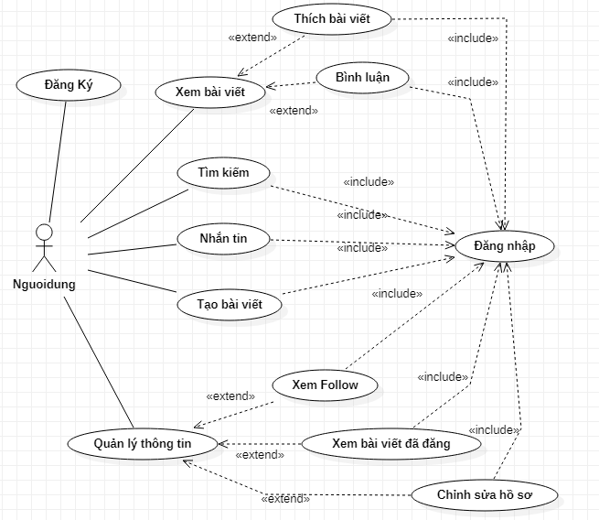

Hình 2.1 Biểu đồ Use case tổng quát.

### **2.2.2 Biểu đồ usecase chi tiết**

#### 2.2.2.1 Biểu đồ usecase đăng nhập

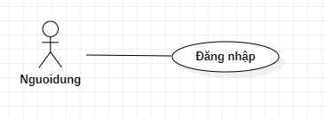

Hình 2.2 Biểu đồ Use case đăng nhập

* Mô tả chi tiết Use case
* Tên use case: Đăng nhập
* Tác nhân: Người dùng
* Mục đích: Đăng nhập vào hệ thống để sử dụng các chức năng của hệ thống.
* Điều kiện trước: Phải đăng ký đầy đủ thông tin của tài khoản.
* Điều kiện sau: Được hệ thống quản trị phê duyệt tài khoản người dùng.
* Mô tả khái quát:

|  |  |
| --- | --- |
| Hành động của tác nhân | Hành động của hệ thống |
| 1.Người dùng chọn sử dụng  3.Thành viên nhập thông tin đăng nhập vào form đăng nhập ( Nhập password và user)  4. Nhấp nút đăng nhập. | 2.Form đăng nhập xuất hiện  5.Kiểm tra thông tin đăng nhập  6. Trả về kết quả đăng nhập thành công sẽ chuyển hướng đến trang chủ, còn nếu đăng nhập thất bại sẽ yêu cầu nhập lại password và user. |

#### 2.2.2.2 Biểu đồ usecase đăng ký

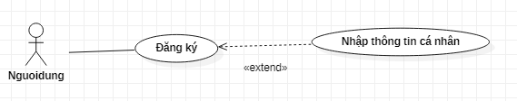

Hình 2.3 Biểu đồ Use case đăng ký

* Mô tả chi tiết Use case
* Tên use case: Đăng ký
* Tác nhân: Người dùng
* Mục đích: Đăng ký vào hệ thống để sử dụng được một số chức năng của hệ thống.
* Điều kiện trước: Điền đầy đủ thông tin cần thiết cũng như thông tin phải chính xác.
* Điều kiện sau: Hệ thống phê duyệt yêu cầu của tài khoản người dùng.
* Mô tả khái quát:

|  |  |
| --- | --- |
| Hành động của tác nhân | Hành động của hệ thống |
| 1.Khách hàng chọn đăng kí tài khoản -> Đăng ký ngay để đăng ký thành viên.  3.Khách nhập thông tin cá nhân vào form đăng ký  4.Khách nhấn nút đăng ký | 2.Form đăng ký hiển thị  5.Thông báo kết quả đăng ký  6.Cập nhật khách hàng vừa đăng ký vào danh sách thành viên |

#### 2.2.2.3 Biểu đồ usecase xem bài viết

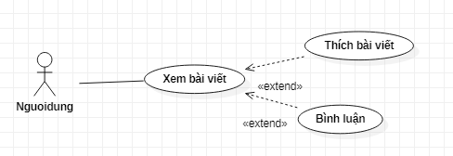

Hình 2.4 Biểu đồ Use case xem bài viêt

* Mô tả chi tiết Use case
* Tên use case: Xem bà viết
* Tác nhân: Người dùng
* Mục đích: Xem các bài viết hiển thị trên bảng tin/ bình luận/ thích bài viết.
* Điều kiện trước: Phải đăng nhập với quyền người sử dụng
* Điều kiện sau: Hệ thống phê duyệt yêu cầu của tài khoản người dùng.
* Mô tả khái quát:

|  |  |
| --- | --- |
| Hành động của tác nhân | Hành động của hệ thống |
| 1. Đăng nhập thành công/ chọn trang chủ  3. Chọn chức năng muốn dùng | 2. Các bài viết được hiển thị  4. Hệ thống truy vấn cơ sở dữ liệu để tìm các thông tin tương ứng với đối tượng được chọn.  5. . Hệ thống hiển thị kết quả và xử lý yêu cầu cho người sử dụng. |

#### 2.2.2.1 Biểu đồ usecase tìm kiếm

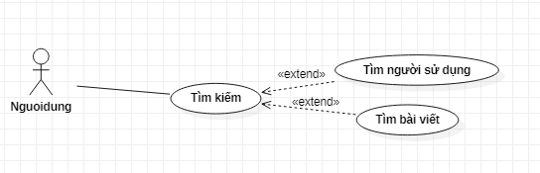

Hình 2.5 Biểu đồ Use case tìm kiếm

* Mô tả đặc tả usecasse
* Tên case sử dụng: Ca tìm kiếm.
* Các tác nhân : Người dùng.
* Điều kiện trước : Người dùng đã đăng nhập hệ thống.
* Điều kiện sau: Những bài viết mà người dùng muốn tìm bắt buộc người dùng khác đã post và lưu trên hệ thống.
* Mô tả : Use Case tìm kiếm.

|  |  |
| --- | --- |
| Hành động của tác nhân | Hành động của hệ thống |
| 1. Chọn nút tìm kiếm ở trên thanh menu.  3. Nhập thông tin cần tìm vào form.  4Chọn chức năng tìm kiếm. | 2.Form đăng nhập được hiển thị  5. Hệ thống truy vấn cơ sở dữ liệu để tìm các thông tin tương ứng với đối tượng được chọn  6. Thông tin tìm kiếm hiển thị được trả về còn nếu không có sẽ trả về kết quả “Không tìm thấy kết quả” |

#### 2.2.2.1 Biểu đồ usecase nhắn tin

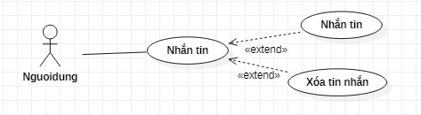

Hình 2.6 Biểu đồ Use case nhăn tin

* Mô tả chi tiết Use case
* Tên use case: nhắn tin
* Tác nhân: Người dùng
* Mục đích: Nhắn tin trao đổi với bạn bè người thân
* Điều kiện trước: Đăng nhập thành công
* Điều kiện sau: Hệ thống phê duyệt yêu cầu của tài khoản người dùng.
* Mô tả khái quát:

|  |  |
| --- | --- |
| Hành động của tác nhân | Hành động của hệ thống |
| 1. Đăng nhập thành công  3. Chọn chức năng nhắn tin  5. Chọn đối tượng muốn nhắn tin  8. Chọn chức năng muốn dùng | 1. Chuyển hương về trang chủ   4. Hiển trị trang nhắn tin  6. Hệ thống truy vấn cơ sở dữ liệu để tìm các tin nhắn cũ tương ứng đối với đối tượng đã chọn  7. Hiển thị trang nhắn tin của đối tượng được chọn  9. Hệ thống truy vấn cơ sở dữ liệu để tìm các thông tin tương ứng với đối tượng được chọn.  10. Hệ thống hiển thị kết quả và xử lý yêu cầu cho người sử dụng. |

#### 2.2.2.1 Biểu đồ usecase tạo bài viết

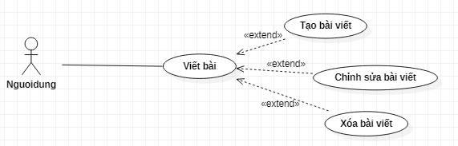

Hình 2.7 Biểu đồ Use case viết bài

* Mô tả chi tiết Use case
* Tên use case: Viết bài
* Tác nhân: Người dùng
* Mục đích: Use Case cho phép người dùng đăng tải bức hình kèm theo dòng trạng thái theo ý muốn của mình.
* Điều kiện trước: Đăng nhập thành công
* Điều kiện sau: Cần có sẵn hình ảnh và caption.
* Mô tả khái quát:

|  |  |
| --- | --- |
| Hành động của tác nhân | Hành động của hệ thống |
| 1. Đăng nhập thành công  3. Chọn quản lý bài viết  5. Chọn chức năng muốn dùng | 1. Chuyển hương về trang chủ   4. Hiển thị trang quản lý bài viết  6. Hệ thống truy vấn cơ sở dữ liệu để tìm các thông tin tương ứng với đối tượng được chọn.  7. Hệ thống hiển thị kết quả và xử lý yêu cầu cho người sử dụng. |

#### 2.2.2.1 Biểu đồ usecase quản lý thông tin

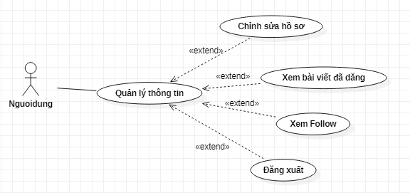

Hình 2.8 Biểu đồ Use case quản ly thông tin

* Mô tả chi tiết Use case
* Tên use case: Quản lý thông tin
* Tác nhân: Người dùng
* Mục đích: Quản lý thông tin cá nhân và bài viết và lượt theo dõi
* Điều kiện trước: Đăng nhập thành công
* Điều kiện sau: Hệ thống phê duyệt yêu cầu của tài khoản người dùng.
* Mô tả khái quát:

|  |  |
| --- | --- |
| Hành động của tác nhân | Hành động của hệ thống |
| * + - 1. Đăng nhập thành công   3. Chọn trang cá nhân  5. Chọn chức năng muốn dùng | 1. Chuyển hương về trang chủ   4. Hiển thị trang cá nhân  6. Hệ thống truy vấn cơ sở dữ liệu để tìm các thông tin tương ứng với đối tượng được chọn.  7. Hệ thống hiển thị kết quả và xử lý yêu cầu cho người sử dụng. |

### **2.2.3 Biểu đồ hoạt động**

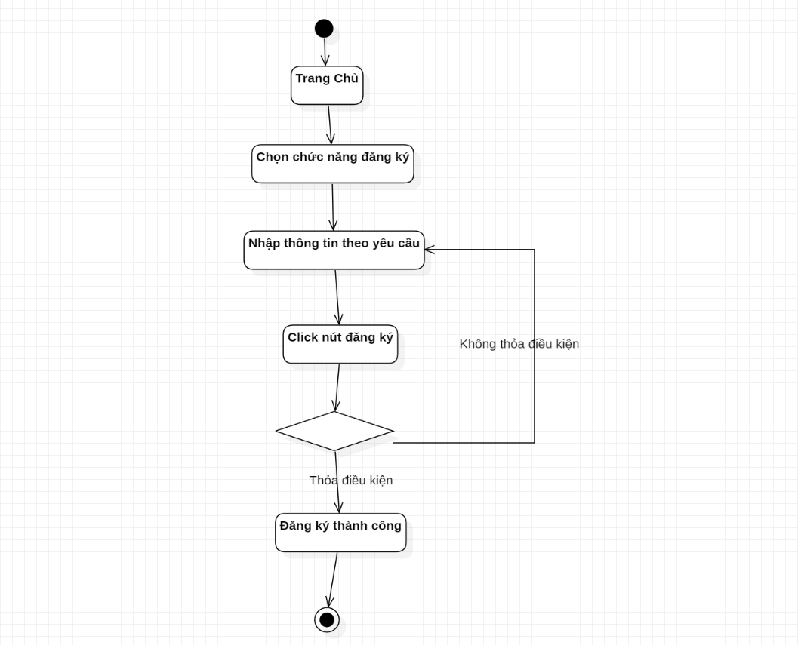

Hình 2.9 Biểu đồ hoạt động đăng ký

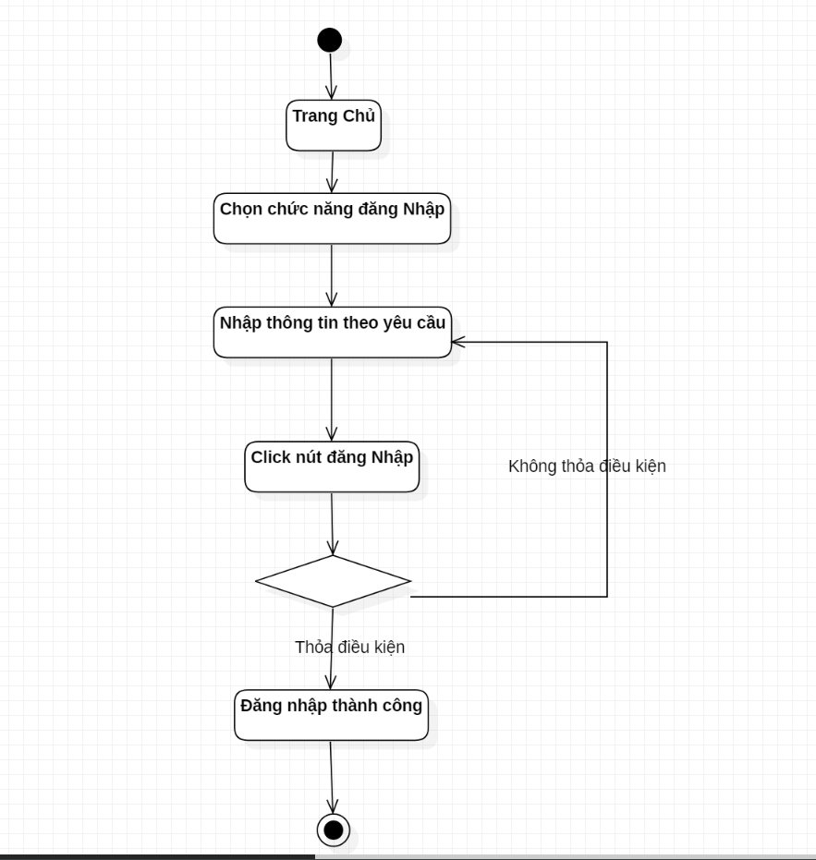

Hình 2.10 Biểu đồ hoạt động đăng Nhập

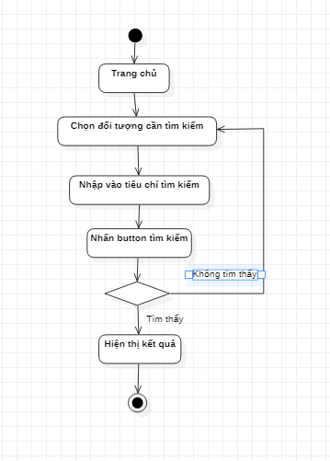

Hình 2.11 Biểu đồ hoạt động Tìm kiếm

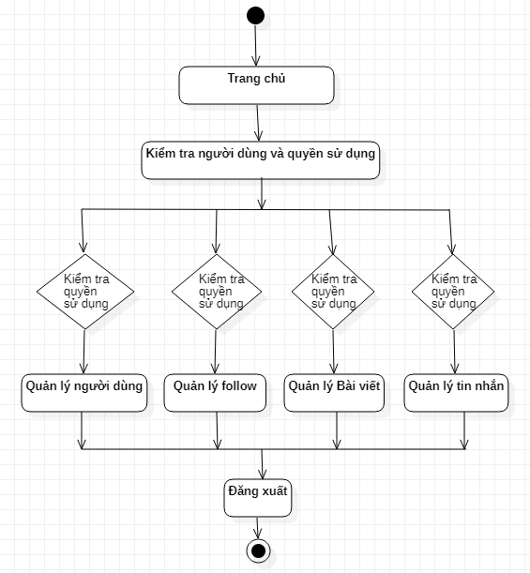

Hình 2.12 Biểu đồ hoạt động quản lý trang người sử dụng

# CHƯƠNG 3. THIẾT KẾ PHÁT TRIỂN ỨNG DỤNG

**3.1 Giao diện trên ứng dụng**

Ứng dụng sẽ thể hiển các trang chức năng như sau với giao diện sau:

* Trang đăng nhập và đăng kí

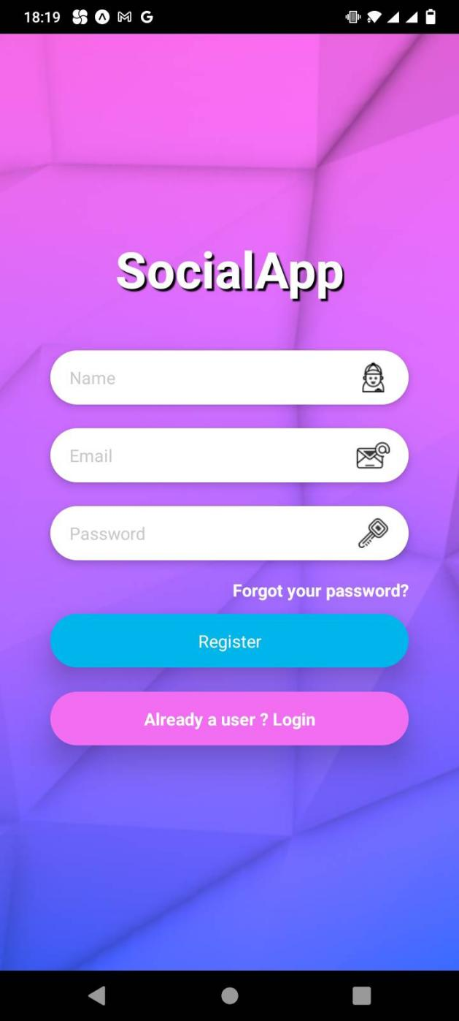 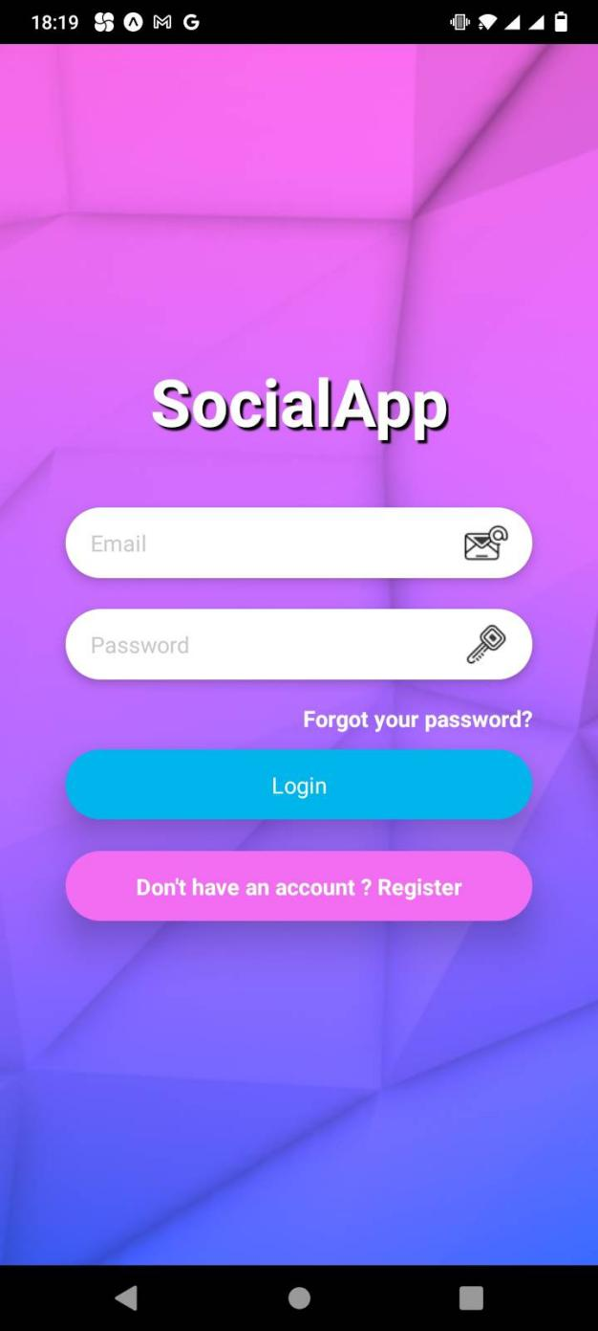

Hình 3.1 Giao diện đăng nhập và đăng kí

* Màn hình nhắn tin và hộp thư tin nhắn

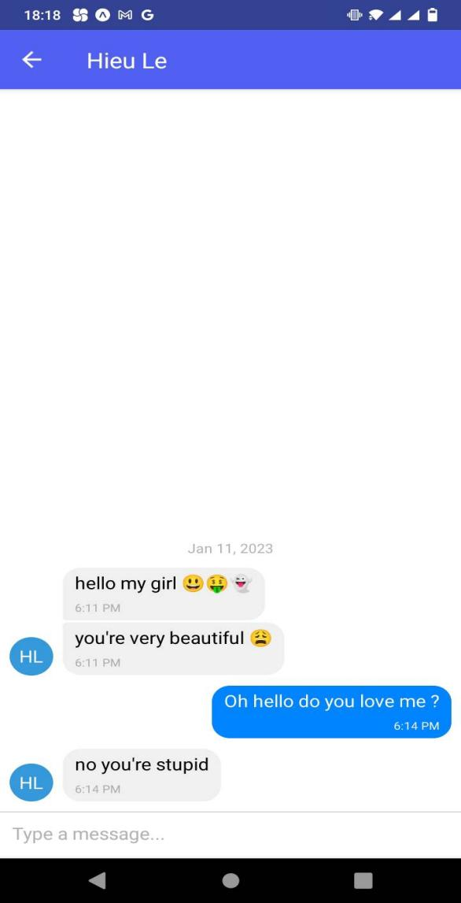 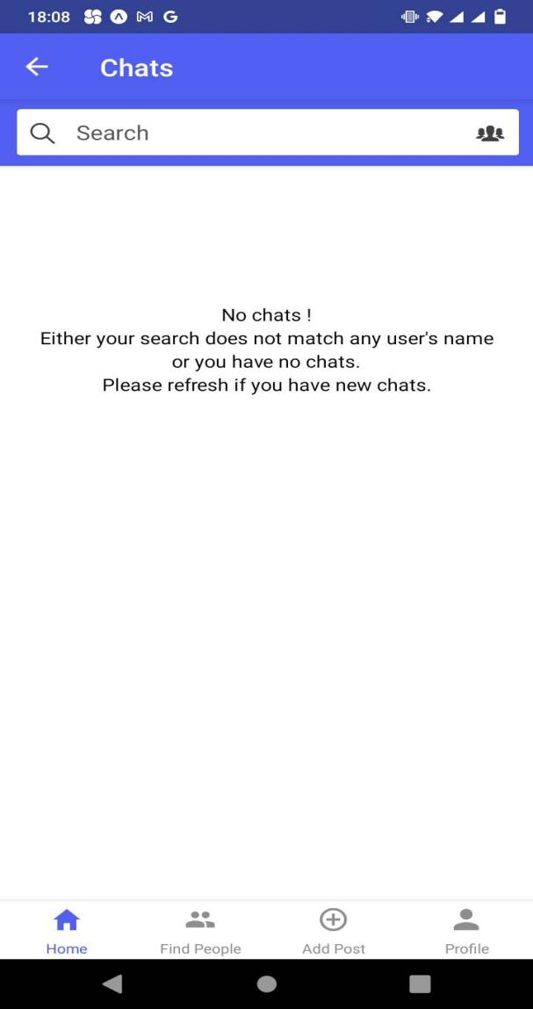

Hình 3.2 Giao diện màn hình chat và inbox

* Màn hình bài viết và bình luận

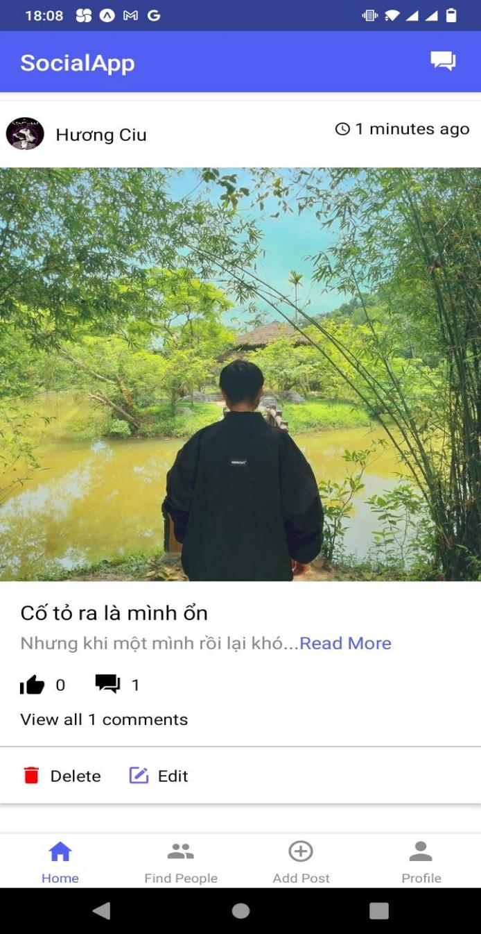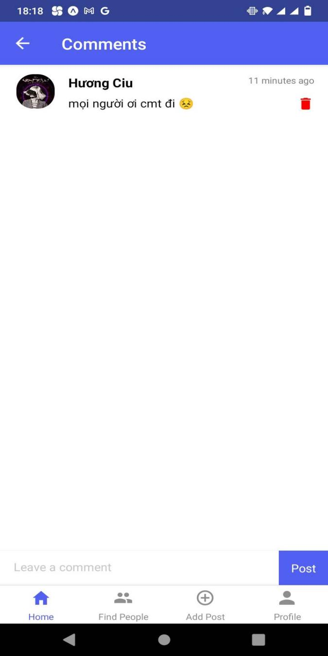

Hình 3.3 Giao diện màn hình bài viết và bình luận

* Màn hình trang cá nhân và tìm kiếm tài khoản

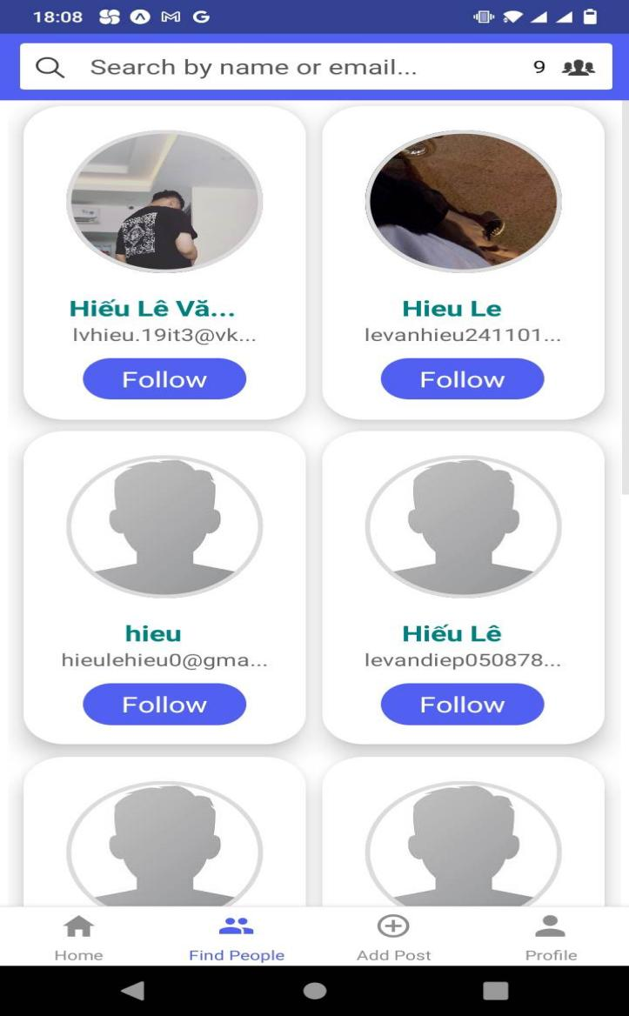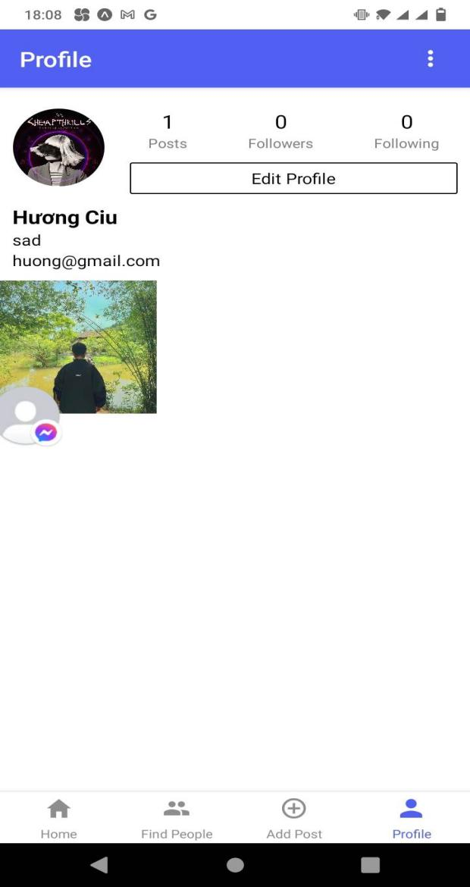

Hình 3.4 Giao diện màn hình Profile và tìm kiếm tài khoản

## **f3.2 Giao diện phát triển thêm Website**

Website sẽ thể hiển các trang chức năng như sau với giao diện sau:

* Trang edit profile và newpost

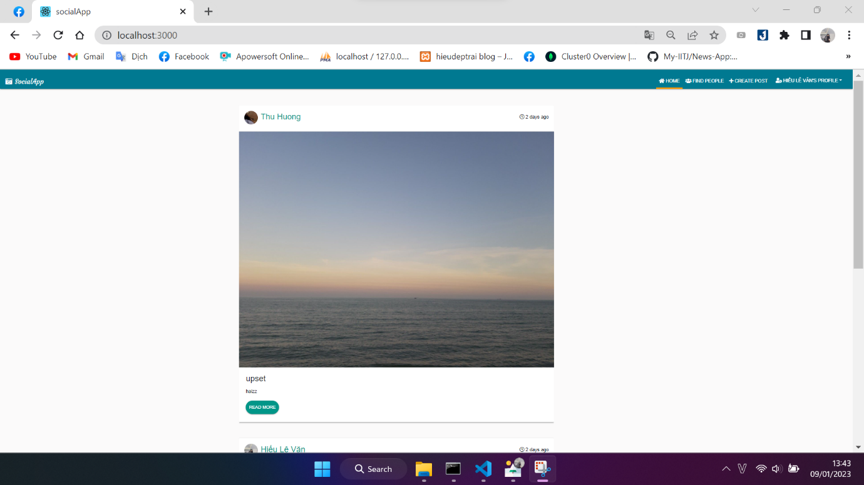

Hình 3.5 Giao diện xem bài viết mới trên website

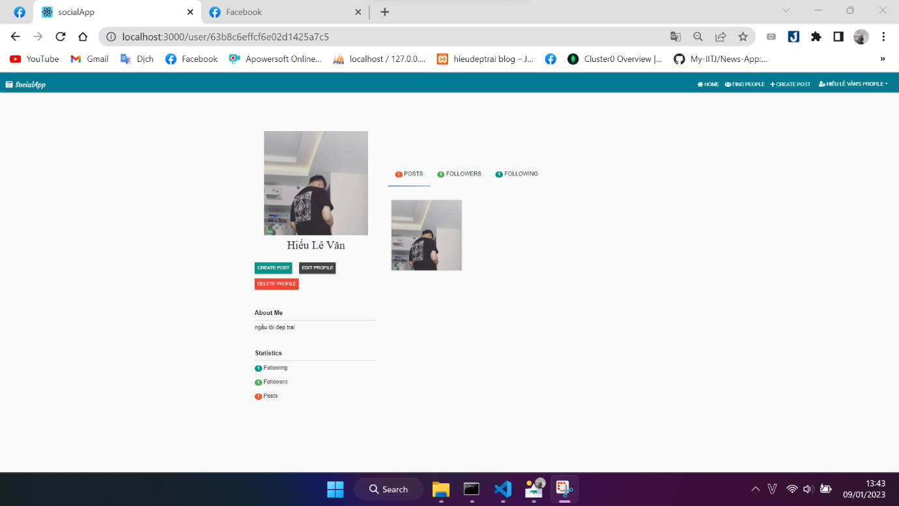

Hình 3.6 Giao diện trang cá nhân tại trang bài viết của tôi sơ trên website

* Màn hình chính trang cá nhân và màn hình thống kê người dùng.

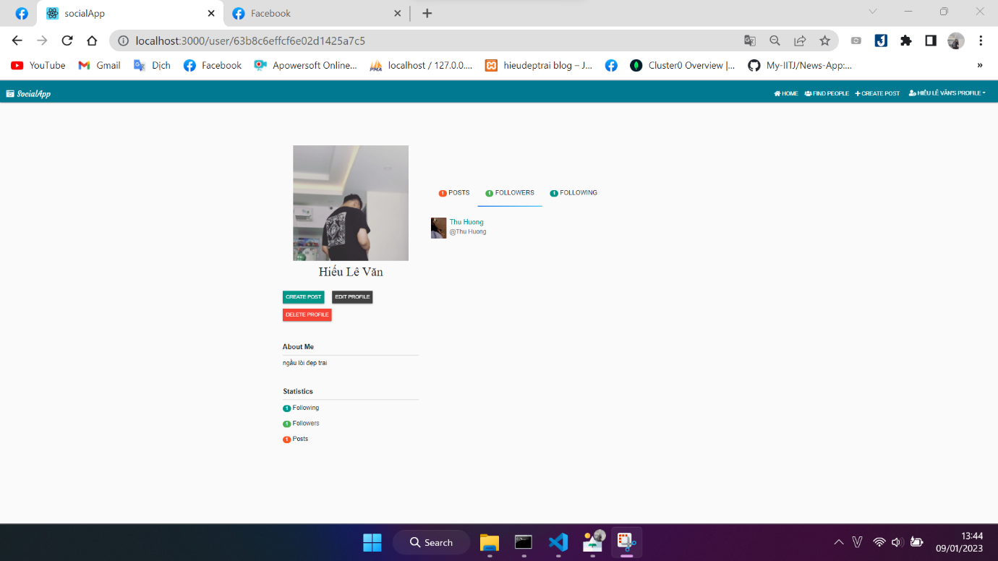

Hình 3.7 Giao diện số lượng người đang theo dõi trang cá nhân sơ trên website

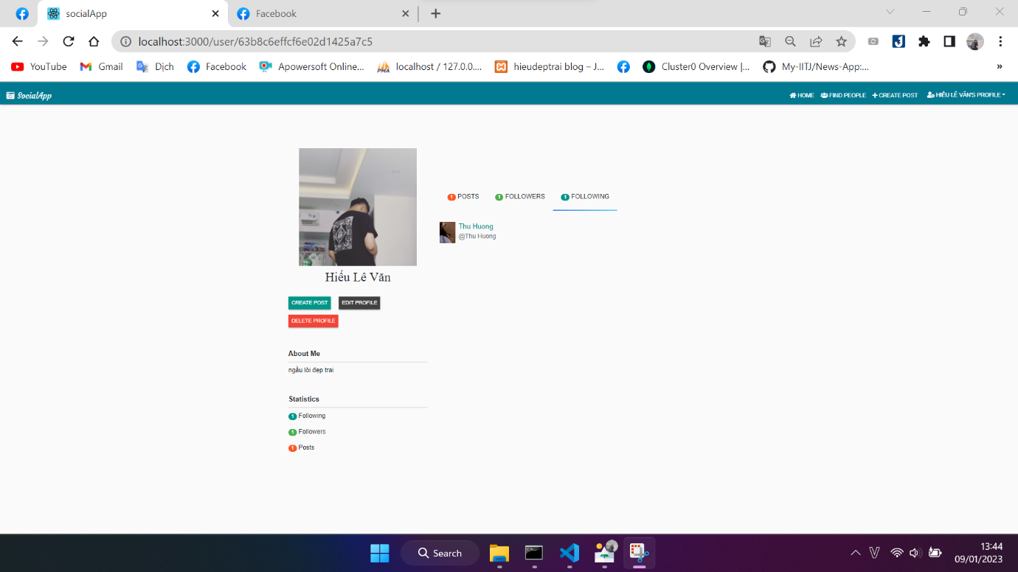

Hình 3.8 Giao diện số người đang theo dõi trên website

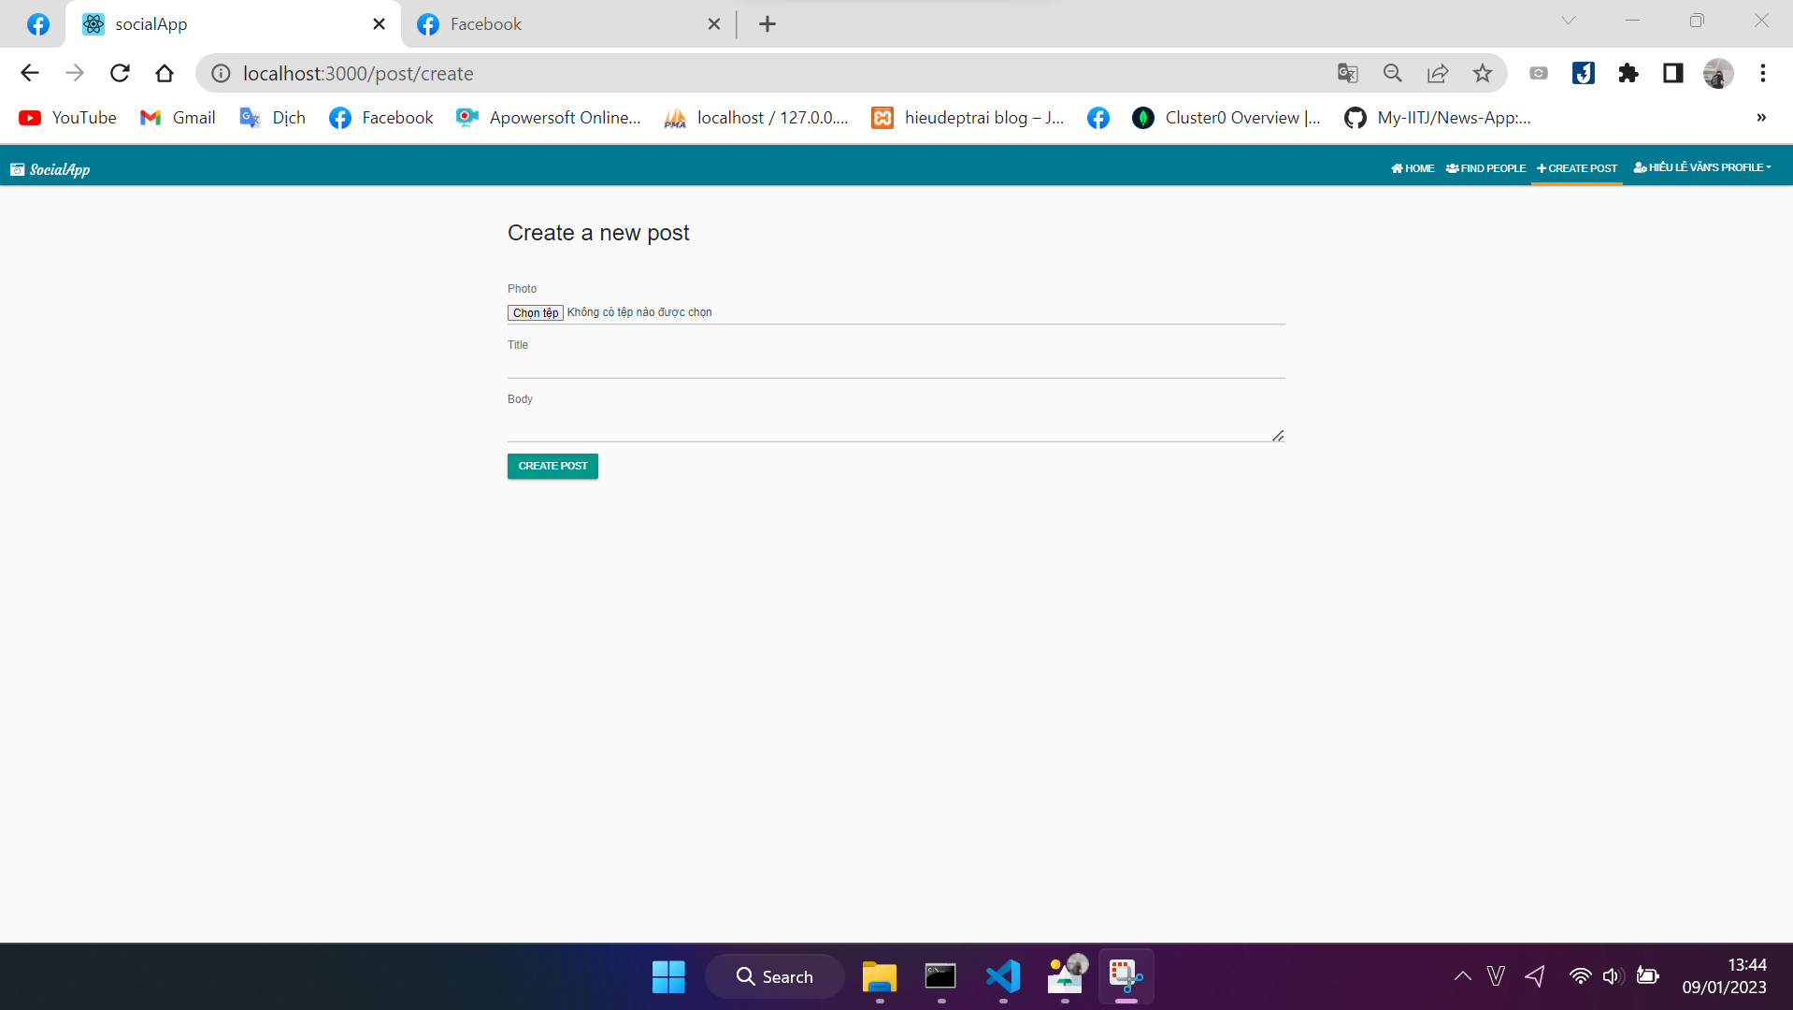

Hình 3.9 Giao diện tạo bài viết trên website

* Màn hình trò chuyện và Màn hình danh sách trò chuyện

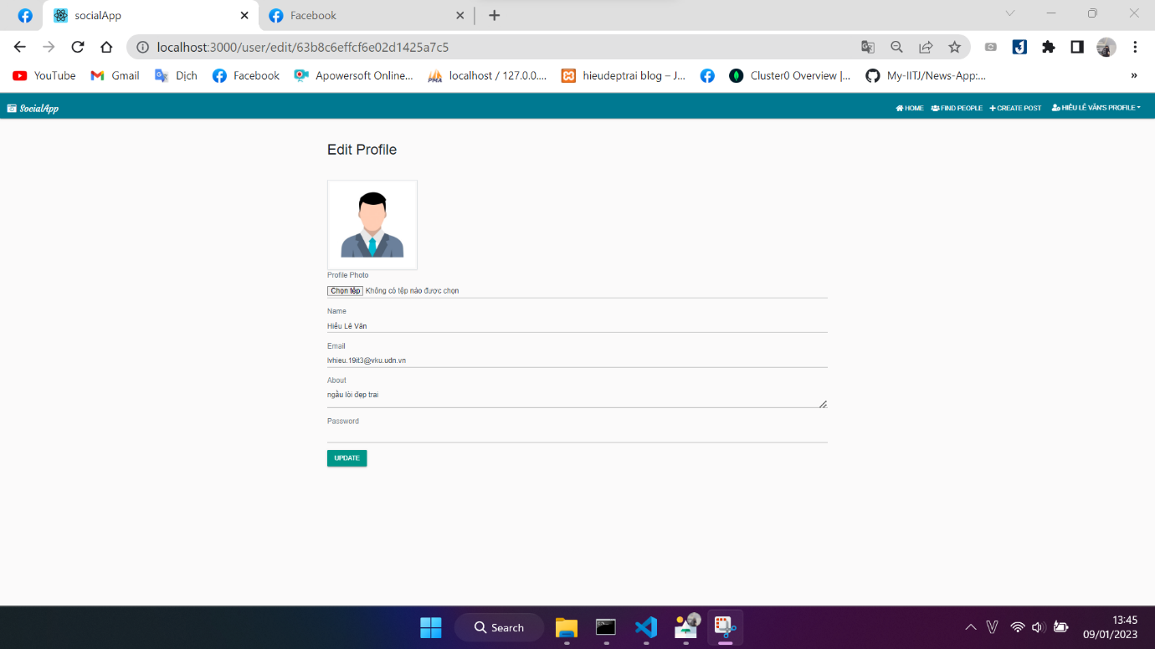

Hình 3.10 Giao diện trang chỉnh sửa trang cá nhân trên website

* Màn hình bình luận và màn hình bài viết

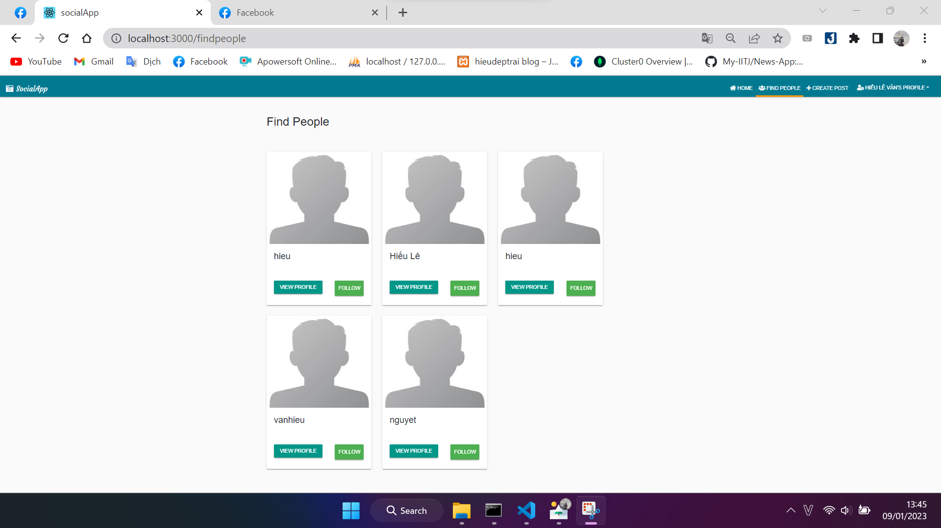

Hình 3.11 Giao diện trang đề xuất người theo dõi trên website

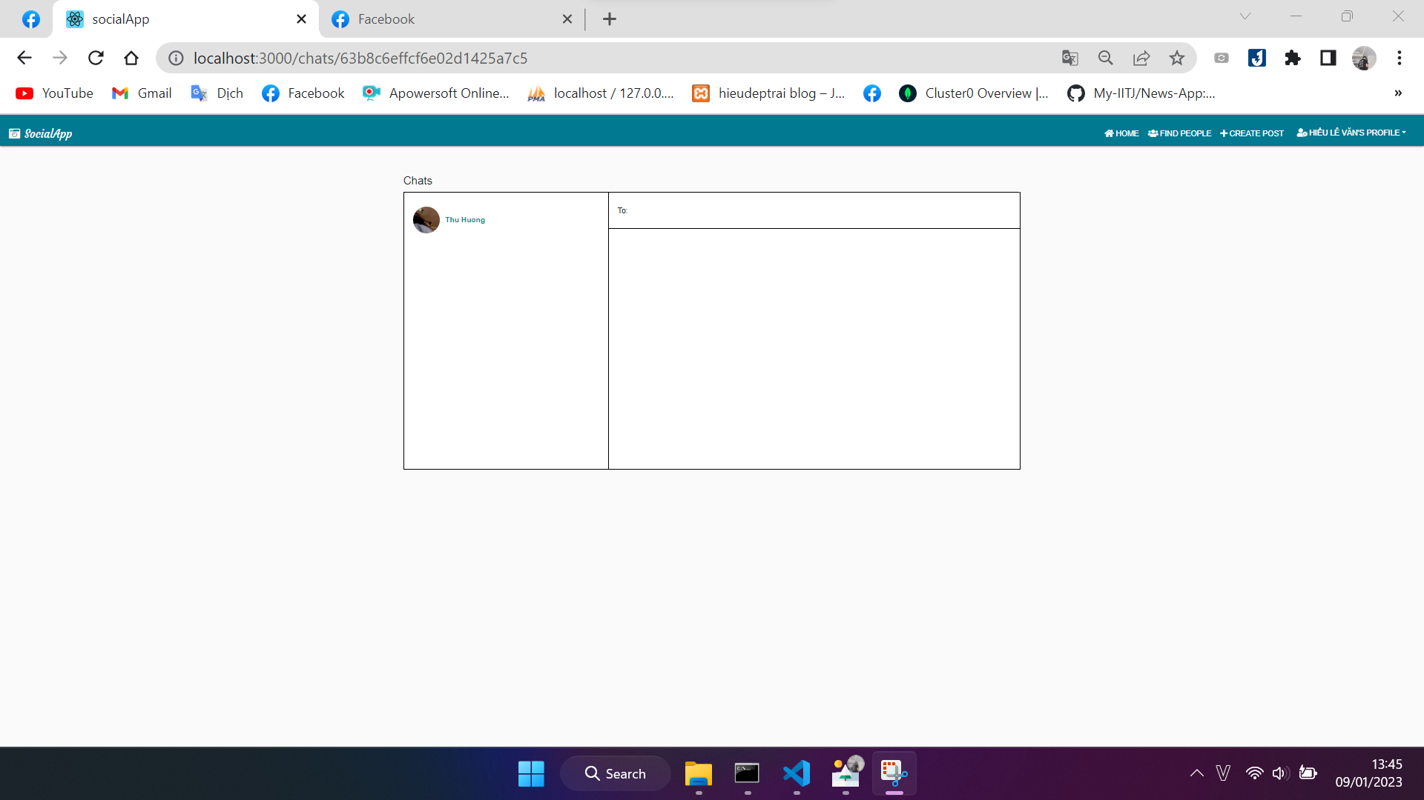

Hình 3.12 Giao diện trang gửi tin nhắn trên website

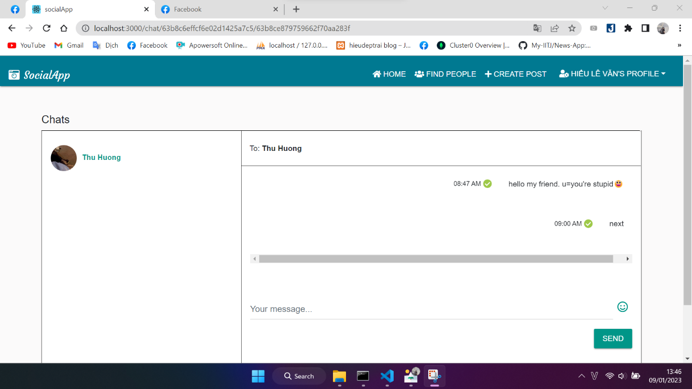

Hình 3.13 Giao diện trang tin nhắn đã gửi trên website

# **KẾT LUẬN**

## **Đánh giá kết quả**

Sau một thời gian tập trung triển khai đề tài, chúng em đã hoàn thành đề tài xây dựng website, ứng dụng Social Network với giao diện, các thao tác sử dụng dễ dàng, thân thiện với người dùng. Và thực hiện được những chức năng cơ bản như sau: Thực hiện được chức năng đăng nhập, đăng ký, nhắn tin, xem bảng tin, đăng bài, theo dõi người dùng, quản lý trang cá nhân.

Khi thực hiện và hoàn thành dự án, em có thêm những kỹ năng nền tảng để xây dựng được một website bằng ngôn ngữ JavaScript kết hợp với hệ cơ sở dữ liệu MongoDB. Bên cạnh đó, em cũng được mở rộng thêm các kiến thức chuyên ngành mới nhờ việc tìm hiểu một số kiến thức lập trình để áp dụng vào việc phát triển website này. Nhờ vậy, kỹ năng tự học và vận dụng các kỹ năng mới của em được nâng cao cũng như rút ra nhiều kinh nghiệm quý giá khi xây dựng kỹ năng này sẽ nền tảng để giúp em nâng cao trình độ bản thân.

Nhưng còn một số điểm hạn chế như sau:

* Cơ sở dữ liệu còn sơ sài
* Giao diện còn đơn giản
* Tốc độ còn chậm

## **2. Hướng phát triển**

Sau khi hoàn thành đề tài, nhóm em sẽ tiếp tục nghiên cứu và phát triển website như tối ưu hóa tốc độ xử lý, thêm các tính năng khác, phát triển để đưa website vào thực tế cũng như sẽ phát triển thêm các chức năng để phù hợp với nhu cầu thực tế.

# **TÀI LIỆU THAM KHẢO**

[1]. https://stackoverflow.com/

[2]. <https://androidcoban.com/>

[3]. <https://developer.android.com/guide>

[4]. <https://www.slideshare.net/votanphuc/gt-pttk-hethongthongtin>

[5]. https://quantrimang.com/android-studio-la-gi-149713